Herramienta de revisión de catálogos de eventos sísmicos (RCS)
Descripción del sistema
H. Riquelme — OPA-CSN, Centro Sismológico Nacional, Universidad de Chile.
Versión 1.5 — 25 de octubre de 2026.

Índice
- Introducción
- Necesidad operativa y alcance
- Materiales y métodos
- Requerimientos
- Diseño de la solución
- Pruebas
- Conclusiones
- Bibliografía y referencias
- Anexos

1. Introducción
RCS (Revisor de Catálogos Sísmicos) es una aplicación de escritorio que apoya la revisión de los catálogos de eventos sísmicos que produce y publica la OPA-CSN. Toma como insumo tres catálogos de la misma ventana de tiempo —el catálogo de Seisan (select.out), el catálogo público consultado por eventquery2 y la exportación de la base de SeisComp— y los cruza para responder preguntas operativas concretas de control de calidad:
- qué eventos del catálogo público no fueron publicados por el sistema;
- qué eventos publicados tienen parámetros que no coinciden con la solución
de la fuente (no actualizados);
- qué eventos aparecen repetidos en cada fuente;
- qué soluciones quedaron desactualizadas respecto de SeisComp;
- qué eventos difieren respecto de agencias internacionales (EMSC, USGS,
GFZ).
Este documento describe el sistema: su necesidad operativa, los requerimientos, el diseño (con vistas de arquitectura y el modelo relacional de las bases que consulta y de sus propios datos), las pruebas y las conclusiones. Está dirigido a quien opera y a quien mantiene o extiende la herramienta. El detalle de uso diario está en manual_usuario.md y el detalle técnico en manual_tecnico.md (ver Anexo B).

2. Necesidad operativa y alcance

2.1 Contexto
La operación sísmica publica soluciones de forma continua. Controlar esa publicación exige contrastarla contra el catálogo público y contra la base institucional (SeisComp), tarea que se hacía de forma manual y dispersa: bajar los catálogos, cruzarlos a ojo o con planillas, detectar duplicados y revisar caso a caso. Ese proceso es lento, poco reproducible y difícil de auditar.

2.2 Objetivo general
Disponer de una herramienta única que automatice la obtención, el cruce y la presentación de los catálogos, para que el supervisor concentre su tiempo en la decisión y no en armar los datos.

2.3 Objetivos específicos
- Bajar de forma reproducible los catálogos de Seisan y eventquery y exportar
la ventana de SeisComp para un período dado.
- Detectar eventos no publicados, no actualizados y repetidos.
- Atribuir cada discrepancia al analista y a la estación responsables.
- Revisar el catálogo de SeisComp (parámetros, fases, estaciones e inventario).
- Comparar las soluciones locales con las de agencias internacionales.
- Producir entregables (listados y mapas) listos para distribuir.
- Dejar trazabilidad de lo que se corrió y con qué insumos.

2.4 Alcance y exclusiones
Incluye la obtención de catálogos, el análisis, la revisión interactiva, la comparación con agencias y la generación de entregables, en una estación de trabajo Linux con acceso SSH al servidor de catálogos y a la base de SeisComp.
No incluye la corrección automática de soluciones, la publicación de eventos, el procesamiento de formas de onda (los datos de disponibilidad de ondas se dejan preparados, pero no se consultan) ni la operación de servidores remotos.

3. Materiales y métodos

3.1 Antecedentes y origen del desarrollo
La herramienta no se diseñó desde cero: es el resultado de integrar varios programas pequeños que un mismo desarrollador había construido por separado a lo largo del tiempo, cada uno resolviendo una necesidad puntual de la revisión (parsear el select.out, cruzar catálogos, detectar repetidos, dibujar mapas). Esos programas operaban de forma aislada, con formatos y convenciones propias, y su mantenimiento era manual.
El salto se produjo con la incorporación de la inteligencia artificial como asistente de desarrollo. Sobre un entorno de trabajo moderno —Visual Studio Code, Python y Bash como lenguajes, y herramientas de consulta de PostgreSQL— y con la IA guiando el trabajo de forma iterativa, fue posible releer, homogeneizar e integrar esos códigos base: unificar su organización en un solo directorio de trabajo con una capa de rutas común, eliminar duplicaciones, corregir inconsistencias y convertirlos en un sistema coherente, reproducible y mantenible.
El resultado conserva la lógica ya validada en la operación y, a la vez, aprovecha el desarrollo asistido para extender, documentar y probar el sistema con mayor velocidad y consistencia.

3.2 Enfoque de desarrollo
El desarrollo fue iterativo e incremental, guiado por el uso operativo: cada módulo se agregó a partir de una necesidad concreta de la revisión y se validó usando catálogos reales de la operación. La herramienta prioriza reproducir el criterio del supervisor antes que automatizar decisiones: el sistema propone y ordena; el analista decide.

3.3 Patrón de arquitectura
La aplicación tiene una separación parcial por capas:
- Interfaz y orquestación (app.py, solicita_catalogos.py,
revisa_seiscomp.py, plotear.py, descargas.py): construye ventanas, atiende eventos, lanza etapas como subprocesos independientes y presenta resultados. También contiene lógica de presentación, filtros, orden y parte de la orquestación.
- Dominio (comparacion.py, agencias.py, cruce_noact.py,
cruza_nopub.py, asigna_perfiles.py, sismicidad.py, fronteras.py): cálculos y reglas reutilizables, en general independientes de Tk.
- Procesos y datos: scripts ejecutables de forma autónoma y encadenable;
acceso a red (SSH/SCP) y base (SQL) en traer_catalogos.py y exporta_ventana_seiscomp.py; rutas y persistencia en CSV/JSON.
No se usa MVC formal ni un backend HTTP separado. La GUI y los módulos de dominio no están separados de forma estricta, por lo que no corresponde describirla como MVC.
El directorio de trabajo es el directorio desde donde se invoca la aplicación; allí se resuelven las rutas relativas (datos/, informes/, ploteo/, descargas/, trabajo/), centralizadas en rutas.py.

3.4 Tecnologías
- Lenguaje: Python 3.7.
- Interfaz: Tkinter con ttkbootstrap.
- Análisis y mapas: numpy, pandas, scipy, matplotlib, cartopy,
shapely.
- Base de datos: PostgreSQL (SeisComp), vía psycopg2.
- Red: ssh/scp (con SSH_ASKPASS) y requests para las APIs de agencias.
- Entorno: entorno virtual (.venv) reproducido desde requirements.txt
por supervisor.sh / preparar_venv.sh.

3.5 Método de trabajo
Cada corrida sigue el mismo ciclo: solicitar (bajar los tres catálogos) → procesar (análisis por etapas) → consultar (pestañas de revisión) → entregar (descargas). Los resultados se guardan como caché que la app relee al reabrir (comparando fechas contra su entrada), de modo que solo se rehace lo que cambió.

4. Requerimientos

4.1 Requerimientos funcionales por módulo
Módulo 1 — Solicitud y descarga de catálogos.
- RF1.1 Solicitar un período (inicio, fin) y una contraseña de servidor remoto.
- RF1.2 Bajar select.out (Seisan) y el CSV de eventquery por SSH/SCP.
- RF1.3 Exportar la ventana de SeisComp desde PostgreSQL para el mismo período.
- RF1.4 Reusar un catálogo si ya está en disco para esa ventana.
- RF1.5 Continuar aunque falle un catálogo, informando cuál quedó afuera.
- RF1.6 Re-exportar selectivamente el catálogo que falta o cambió.
Módulo 2 — Procesamiento y análisis.
- RF2.1 Normalizar el catálogo público al formato de Seisan.
- RF2.2 Separar los eventos revisables de los excluidos (sin agencia,
magnitud, coordenadas o RMS).
- RF2.3 Armar el CSV maestro y los CSV por analista.
- RF2.4 Comparar el público contra la solución de la fuente (no publicados y no
actualizados), con tolerancias amplia y estricta.
- RF2.5 Atribuir cada cruce a la solución de SeisComp.
- RF2.6 Detectar repetidos dentro de cada fuente y contra los excluidos.
- RF2.7 Asignar un perfil de subducción y clasificar eventos sospechosos.
Módulo 3 — Revisión y comparación.
- RF3.1 Comparar numéricamente los parámetros (lat, lon, prof, mag) a la
precisión de los datos.
- RF3.2 Mostrar «No publicados» y «No actualizados», con el Δ por parámetro.
- RF3.3 Presentar el detalle y el Δ entre la solución de la fuente y la publicada.
Módulo 4 — Revisión SeisComp.
- RF4.1 Listar el catálogo de SeisComp con su detalle de parámetros.
- RF4.2 Mostrar las estaciones del evento (con y sin arribos).
- RF4.3 Distinguir picks manuales de automáticos y si entraron a la
solución.
- RF4.4 Ejecutar el «Análisis rápido» de estaciones sin arribos cercanas.
- RF4.5 Ampliar el radio de un evento consultando la base.
- RF4.6 Mostrar, en cada pestaña de catálogo (SeisComp, Seisan y eventquery), una
miniatura del perfil del evento seleccionado, con una casilla de sismicidad histórica que la afecta; el detalle abre planta + perfil en ventana nueva (en Seisan y eventquery de forma directa; en SeisComp desde el botón «Planta y perfil» de la ventana de parámetros).
Módulo 5 — Comparación con agencias.
- RF5.1 Consultar catálogos de EMSC, USGS y GFZ por HTTP/JSON.
- RF5.2 Normalizar y comparar contra nuestro catálogo publicado.
- RF5.3 Reutilizar la comparación si no cambió ningún insumo.
- RF5.4 Resumir la cobertura temporal real por agencia.
Módulo 6 — Reportería, entregables y trazabilidad.
- RF6.1 Generar mapas (planta y perfil de subducción) y paneles de análisis.
- RF6.2 Ofrecer la descarga de listados en CSV (UTF-8 con BOM) o TXT, con un
nombre de archivo editable (el formato elegido fija la extensión); si el destino ya existe, preguntar antes de sobrescribir. La carpeta es siempre descargas/.
- RF6.3 Escribir los entregables automáticos solo con RV_ENTREGABLES=1.
- RF6.4 Registrar la traza de la app (informes/app.log, con rotación).
- RF6.5 Mostrar los informes de repetidos como tabla ordenable (orden
por encabezado y filtro por texto) con descarga en CSV o TXT.
- RF6.6 En los repetidos publicados (eventquery), agregar el **analista
probable** por fuente (Seisan y SeisComp), deducido por cruce como en el catálogo.

4.2 Requerimientos no funcionales
Categoría | Requerimiento
Rendimiento | La estimación de tamaño de exportación se hace con una muestra, en décimas de segundo; las exportaciones grandes (> 200 MB) piden confirmación.
Estabilidad gráfica | Las ventanas pasan de 980×820 a un tope de 1920×1080; los diálogos emergentes se muestran solo con su tamaño y posición finales, centrados en el monitor de la ventana principal.
Usabilidad | Una sola pulsación («Procesar catálogos») deja toda la información disponible; los paneles pendientes se generan en segundo plano. Las consultas de disponibilidad de formas de onda muestran progreso y fase, y bloquean temporalmente los controles que reconstruyen la tabla.
Portabilidad | Corre en Linux con Python 3.7+; el entorno se reconstruye desde requirements.txt.
Mantenibilidad | Un módulo por etapa, constantes de ajuste en mayúsculas, sin argparse, y rutas centralizadas en rutas.py.
Trazabilidad | Cada corrida deja registro y caché; los entregables se distinguen de la caché.
Seguridad de sesión | La contraseña remota se entrega con SSH_ASKPASS; no va por la línea de comandos ni se guarda.
Precisión numérica | Coordenadas a 3 decimales; profundidad y magnitud a 1; las distancias al perfil (along, perp, residuo y dist. asoc.) a 1 decimal; comparación numérica con tolerancia.

5. Diseño de la solución

5.1 Diagrama de contexto
La herramienta interactúa con el supervisor y con tres fuentes externas: el servidor de catálogos (Seisan), la base de SeisComp y las APIs de agencias.
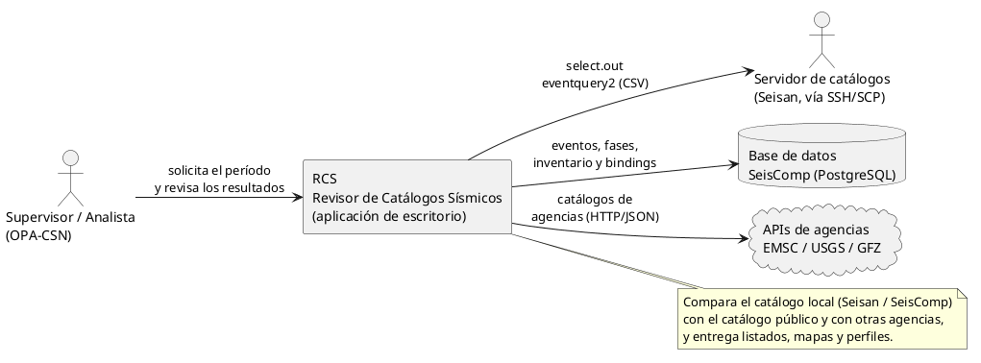
Diagrama de contexto de RCS

5.1.1 RCS en 5 pasos
Para alguien que se acerca por primera vez, el recorrido completo es:
- Solicitar los catálogos del período (Seisan, eventquery y SeisComp).
- Procesar y comparar los catálogos.
- Revisar los eventos dudosos, faltantes o con parámetros distintos.
- Decidir si se publica, corrige o despublica cada caso.
- Descargar los listados y entregables.
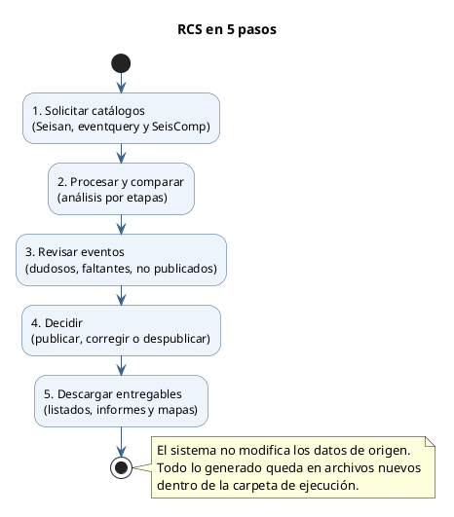
RCS en 5 pasos

5.2 Vistas de arquitectura (modelo 4+1)
Se documenta la arquitectura con el modelo 4+1: cuatro vistas complementarias y los escenarios que las validan.

5.2.1 Vista lógica
Organiza el sistema en los seis módulos de la Sección 4, más la interfaz de orquestación y las capas compartidas (rutas.py, prog.py, comparacion.py, fronteras.py).
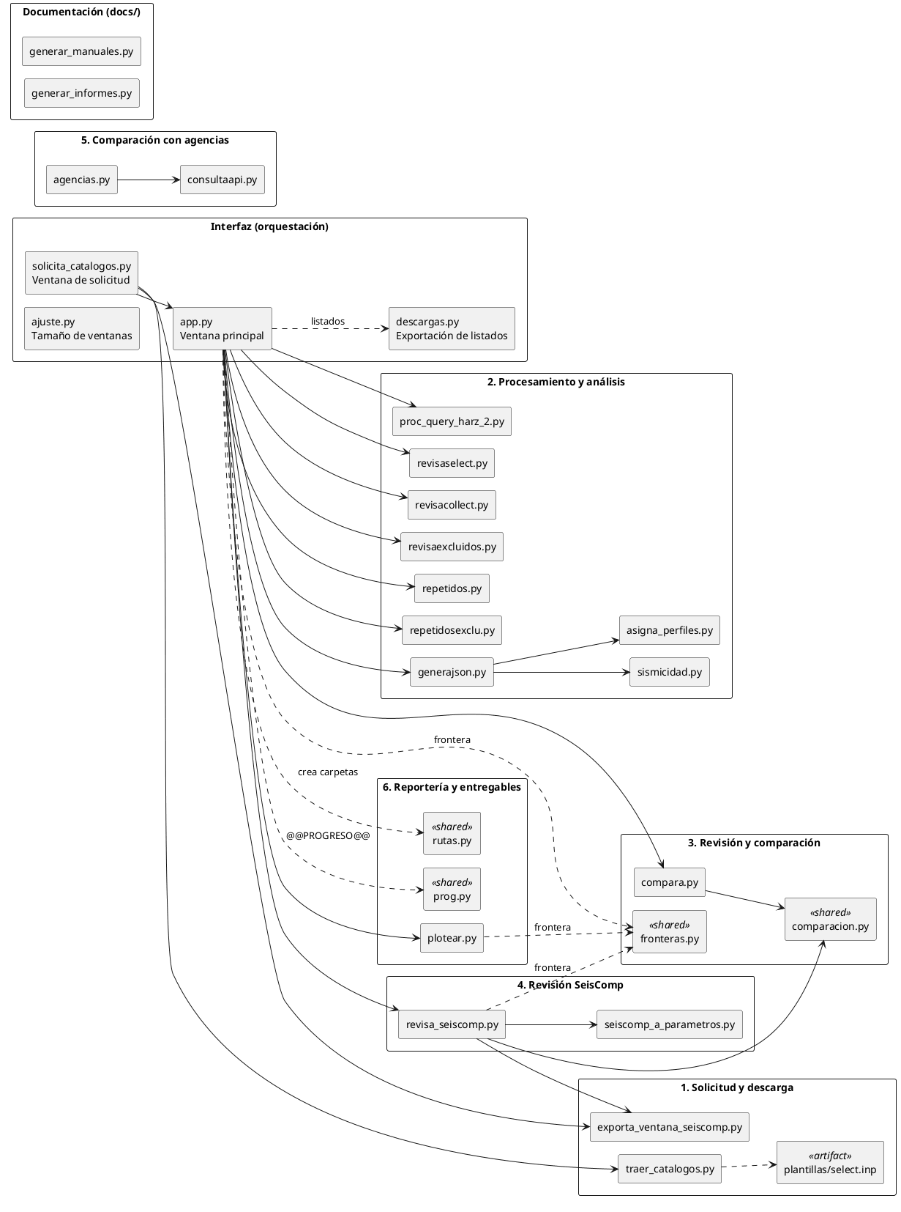
Vista lógica: módulos y dependencias

5.2.2 Vista de procesos
Describe la dinámica de una corrida: app.py lanza cada script del pipeline como subproceso y recibe, por la salida estándar, las líneas de progreso (@@PROGRESO@@). La GUI orquesta y presenta; los cálculos pesados corren en los subprocesos, aunque la interfaz conserva lógica de presentación y parte de la orquestación.
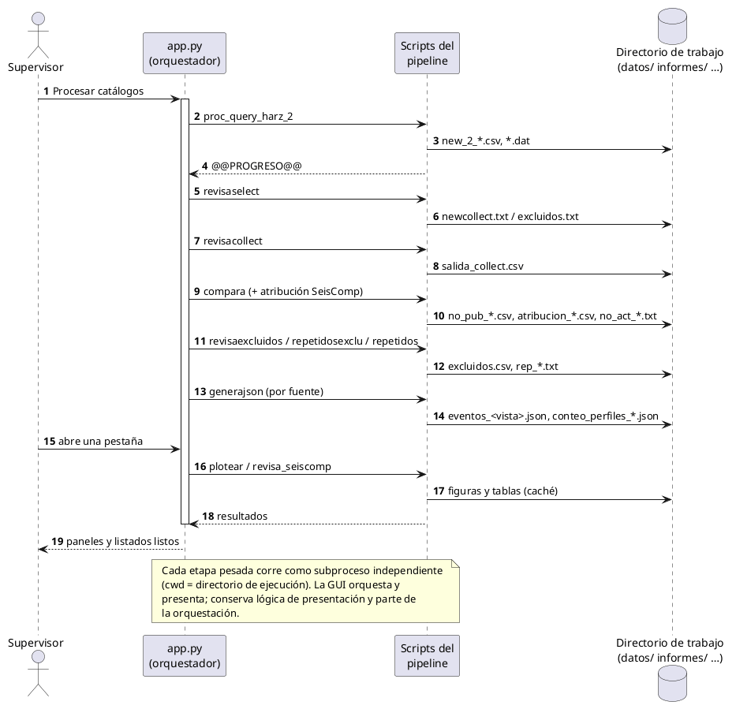
Vista de procesos: un ciclo de «Procesar catálogos»

5.2.3 Vista de desarrollo (implementación)
Muestra la organización del código y los artefactos: módulos en la raíz, plantillas y grillas como insumos, docs/ para la documentación y verificacion/ para las comprobaciones end-to-end.
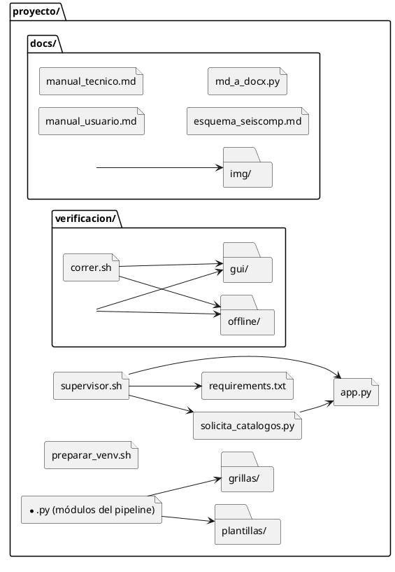
Vista de desarrollo: organización de archivos

5.2.4 Vista física (despliegue)
La aplicación corre en una estación de trabajo Linux con su entorno virtual. Se conecta por SSH/SCP al servidor de catálogos, por SQL a la base de SeisComp (PostgreSQL) y por HTTPS/JSON a las APIs de agencias.
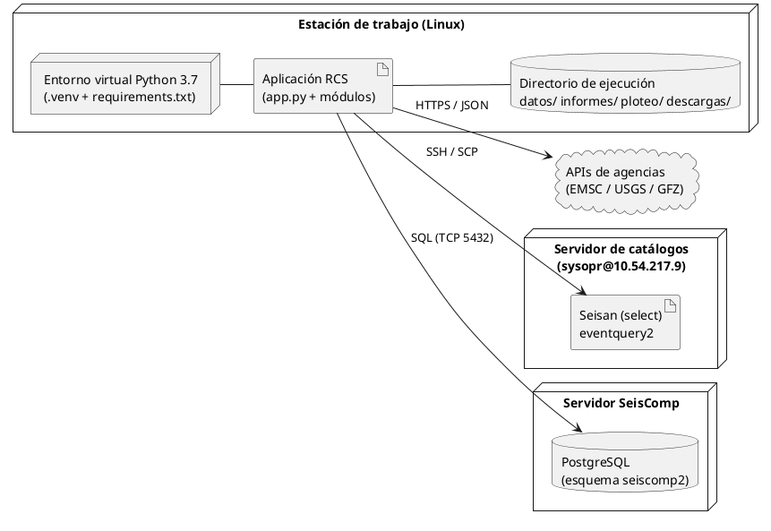
Vista física: nodos y protocolos

5.2.5 Escenarios (casos de uso)
Los escenarios validan las cuatro vistas anteriores. Los casos de uso principales y sus relaciones de include/extend se muestran a continuación.
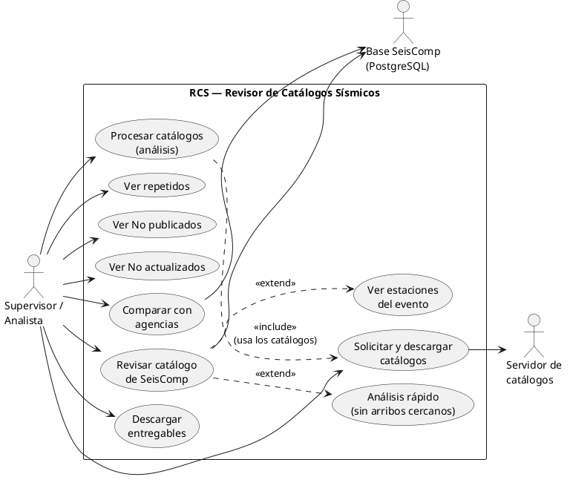
Casos de uso de RCS
Caso de uso | Actor | Descripción
Solicitar y descargar catálogos | Supervisor | Baja Seisan, eventquery y la exportación de SeisComp.
Procesar catálogos | Supervisor | Corre el análisis por etapas.
Ver repetidos | Supervisor | Lista duplicados por fuente como tabla ordenable, con analista probable (Seisan/SeisComp) en publicados; descarga en CSV o TXT.
Ver No publicados | Supervisor | Eventos del público ausentes de la fuente.
Ver No actualizados | Supervisor | Parámetros publicados que difieren de la fuente.
Revisar catálogo de SeisComp | Supervisor | Parámetros, fases y estaciones; miniatura del perfil y «Planta y perfil».
Revisar catálogos de Seisan y eventquery | Supervisor | Listados con miniatura del perfil; doble clic plotea planta y perfil.
Ver estaciones del evento | Supervisor | extend de la revisión de SeisComp.
Análisis rápido | Supervisor | extend; estaciones sin arribos cercanas.
Comparar con agencias | Supervisor | Cruce con EMSC/USGS/GFZ.
Descargar entregables | Supervisor | Listados y mapas.

5.2.6 Mapa funcional de la aplicación
Complementa las vistas anteriores con un mapa de navegación: qué hace el sistema y dónde está cada cosa (barra lateral, pestañas y ventanas). Deja explícito que «No publicados» y «No actualizados» tienen dos vistas del mismo dato: por perfil (pestañas con paneles de mapas, para el contexto del conjunto) e individual (ventana con listado, caso por caso).
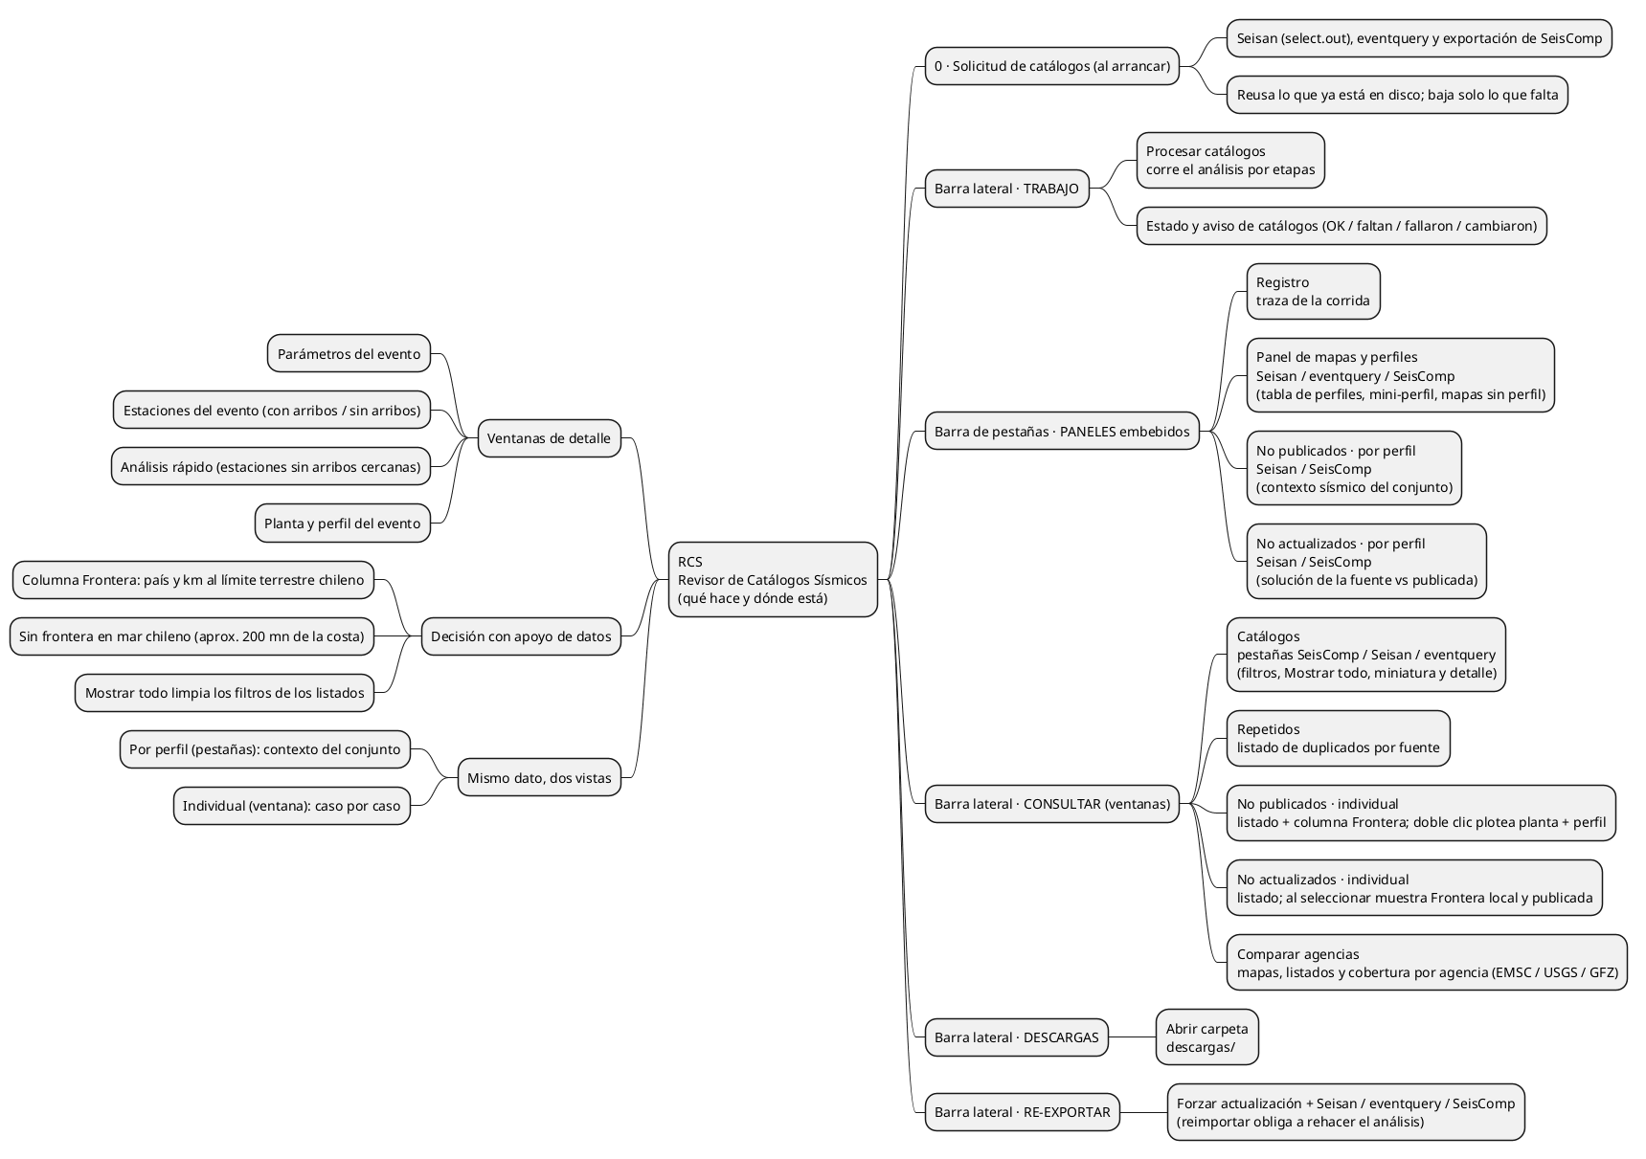
Mapa funcional de RCS

5.3 Modelo relacional de la base de SeisComp
El proyecto consulta un subconjunto de la base de SeisComp (seiscomp2). Toda la jerarquía comparte dos piezas: `object` (tabla base con _oid y _timestamp) y `publicobject` (traduce _oid → m_publicid, el id público en texto). Hay dos formas de enlazar objetos: por _parent_oid (entero) y por id público a través de publicobject.
Un detalle relevante: origin._parent_oid no apunta al evento en esta base; el evento se une a su origen preferido por event.m_preferredoriginid → publicobject → origin._oid.
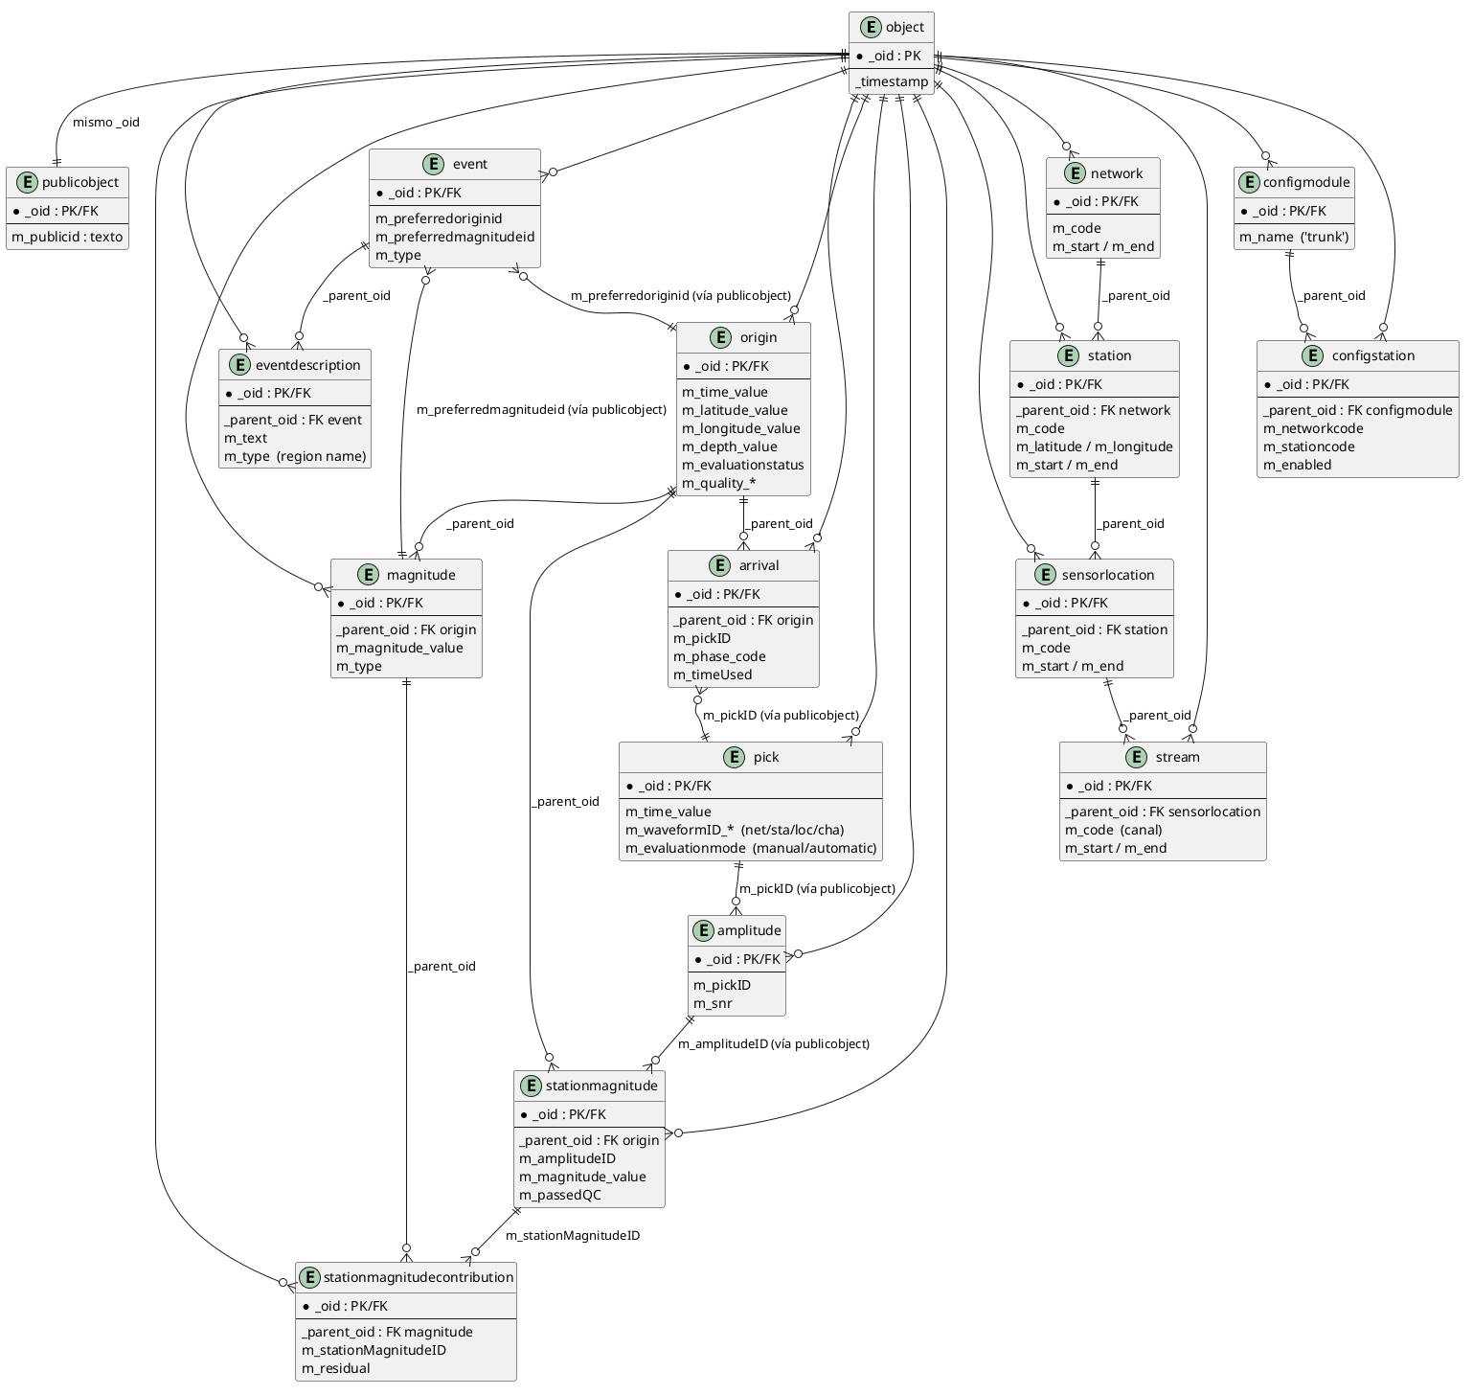
Modelo relacional de SeisComp (subconjunto usado por RCS)
Las tablas y relaciones, y qué se consulta en cada recorrido (exportación, selección de evento y ampliación de radio), están documentadas en detalle en docs/esquema_seiscomp.md, con una versión importable en MySQL Workbench (docs/esquema_seiscomp_mysql.sql).

6. Pruebas

6.1 Estrategia
La verificación del sistema se apoya en dos niveles complementarios:
- tests/ — tests unitarios (pytest) de las funciones puras y de la
interfaz, sin pantalla, base ni red en la corrida por defecto. Son rápidos y constituyen la red de seguridad para desarrollar y refactorizar. En la corrida por defecto suman 643 tests; a eso se agregan los grupos que sí necesitan pantalla o base (239 de interfaz y 36 de base de datos). El detalle está en el Anexo D.
- verificacion/ — comprobaciones end-to-end (no tests unitarios) que
ejercitan la aplicación de punta a punta: lógica de exportación, integración con base simulada, construcción de ventanas reales, diálogos y barras de herramientas. Se ejecutan con un runner único:
./verificacion/correr.sh # offline + gui
./verificacion/correr.sh offline # solo lógica, sin pantalla
Grupo | Scripts | Necesita pantalla
verificacion/offline/ | 10 | No
verificacion/gui/ | 13 | Sí (DISPLAY)

6.2 Tipos de prueba
- Unitarias de lógica pura: normalización de números y coordenadas,
comparación numérica, cálculo de estaciones sin arribos y derivación de rutas.
- De integración: exportación de SeisComp con base simulada, integración de
fases, comparación y atribución.
- De sistema / interfaz: construcción de las ventanas con ttkbootstrap
(ventana de estaciones, panel, toolbar, diálogos, «recordar» y toggles).
- De regresión visual/funcional: viñeta de superposición y cobertura de
agencias.

6.3 Resultado
La suite de verificación se ejecutó completa sobre el sistema tras la reorganización del proyecto, con 23/23 comprobaciones OK (10 offline + 13 GUI, 0 fallas).
La suite de tests unitarios corre completa y en verde: 643 tests en la corrida por defecto, más los 239 de interfaz y los 36 de base de datos (ver Anexo D).

7. Conclusiones
- La herramienta reemplaza un control manual y disperso por un flujo único,
reproducible y auditable, que va de la obtención de catálogos a los entregables.
- La separación parcial entre GUI orquestadora, módulos de dominio y capa de
procesos/datos resultó clave para mantener y extender el sistema: cada etapa pesada es un script autónomo, aunque la interfaz conserva lógica de presentación y parte de la orquestación.
- El uso de caché releída y de entregables explícitos reduce el trabajo
repetido y evita dejar archivos que nadie pidió.
- La comparación numérica con tolerancias y la trazabilidad (registro,
atribución por analista, perfiles y sospechosos) sostienen la confianza en los resultados.
- La suite de verificación end-to-end (23/23) da una red de seguridad para
seguir evolucionando la interfaz y el flujo de revisión.

7.1 Trabajo futuro
- Integrar FDSN Availability/DataAvailability cuando el archivo SDS esté
completo; hoy la disponibilidad se consulta en SDS y, como respaldo, en el recordstream de tiempo real, con la actividad ±2 h como indicador indirecto.
- Ampliar la comparación con agencias y su cobertura temporal.
- Extender los tests unitarios de tests/ a nuevas funciones puras a medida que
se agreguen, complementando las comprobaciones end-to-end.

8. Bibliografía y referencias
- Centro Sismológico Nacional (CSN), Universidad de Chile. Portada institucional.
- OPA-CSN. Procedimientos internos de revisión de publicaciones sísmicas.
- SeisComp (gempa GmbH). Esquema de base de datos y documentación de usuario.
- Seisan (Universidad de Bergen). Formato select.out y utilidades de catálogo.
- eventquery — consulta del catálogo público de la red.
- Agencias internacionales: EMSC, USGS y GFZ (catálogos y APIs públicas).
- Documentación interna: docs/manual_usuario.md, docs/manual_tecnico.md,
docs/esquema_seiscomp.md.

9. Anexos

Anexo A. Modelo relacional de los datos propios
Además de las tablas de SeisComp, la herramienta define un modelo de datos propio, materializado en archivos (CSV y JSON) que son la caché releída por la app y la base de los entregables. Las claves y relaciones principales se resumen así:
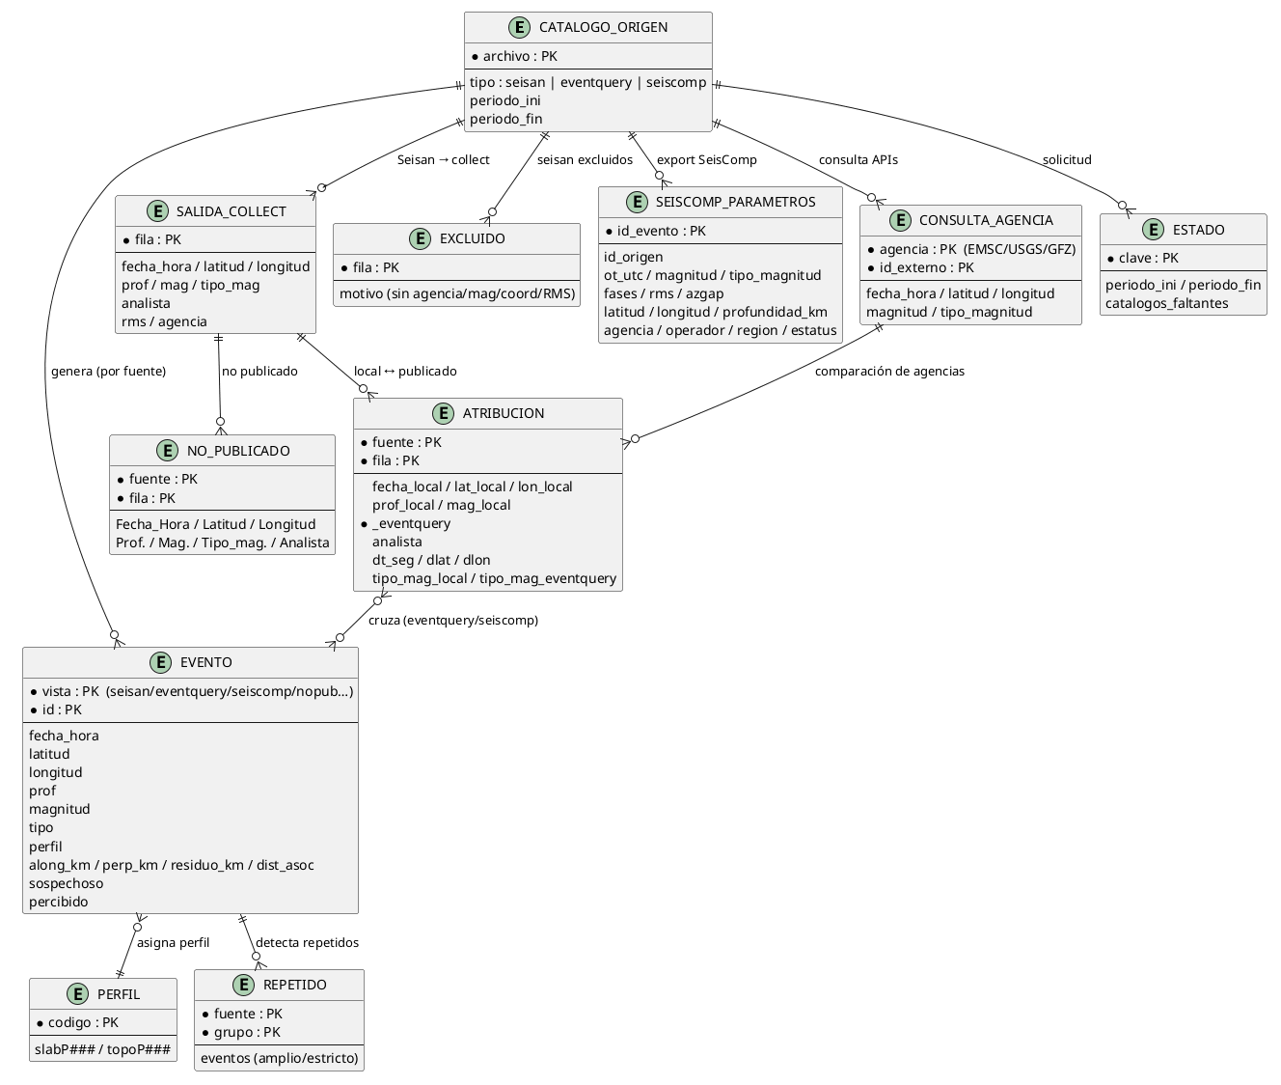
Modelo relacional de los datos propios de RCS
Entidad (archivo) | Clave | Descripción
CATALOGO_ORIGEN (select.out, eventquery_*.csv, export SeisComp) | archivo | Insumos por ventana.
EVENTO (datos/eventos_<vista>.json) | vista + id | Evento con perfil, distancias y bandera de sospechoso.
SALIDA_COLLECT (datos/salida_collect.csv) | fila | Catálogo de Seisan normalizado.
EXCLUIDO (datos/excluidos.csv) | fila | Descartados por falta de dato o RMS.
ATRIBUCION (datos/atribucion_<fuente>.csv) | fuente + fila | Un cruce solución↔publicado con Δt/Δlat/Δlon.
NO_PUBLICADO (datos/no_pub_desde_2_5_*estricto.csv) | fuente + fila | Ausentes de la fuente.
SEISCOMP_PARAMETROS (datos/seiscomp_parametros.csv) | id_evento | Export normalizado de SeisComp.
PERFIL (grillas/slabP###, topoP###) | código | Perfiles de subducción.
CONSULTA_AGENCIA (datos/agencias/consultaapi_<AG>.csv) | agencia + id | Catálogo por agencia.
ESTADO (estado.json) | clave | Período y catálogos faltantes.
REPETIDO (informes/rep_*.txt) | fuente + grupo | Duplicados amplios/estrictos (tabulado).

Anexo B. Manuales del sistema
- docs/manual_usuario.md — funciones, botones y capturas (uso diario).
- docs/manual_tecnico.md — arquitectura, scripts, interfaces y parámetros
ajustables; incluye el inventario de módulos, el flujo por etapa y las tablas de constantes.

Anexo C. Esquema de SeisComp
- docs/esquema_seiscomp.md — descripción completa de las tablas y relaciones.
- docs/esquema_seiscomp.txt — la misma información sin el diagrama.
- docs/esquema_seiscomp_mysql.sql — versión importable en MySQL Workbench
(diagrama EER); la base real es PostgreSQL.

Anexo D. Tests unitarios
La suite de tests unitarios (pytest) vive en tests/ y se documenta en docs/proyecto/tests_unitarios.md (versión .docx en docs/versiones/tests_unitarios_v1.2_2026-10-25.docx): grupos y marcadores, índice módulo → grupo → archivo, arnés de regresión y cómo correrla. El índice de cobertura resumido está además en tests/COBERTURA.md y las convenciones en tests/README.md.

